

Comunicato stampa Roma/Aosta, 20 marzo 2025

“Verso la Giornata mondiale dell’acqua. In Valle D’Aosta dispersione idrica quasi al 40%.
I nuovi dati del XX Rapporto di Cittadinanzattiva sul servizio idrico integrato fanno riflettere” (Mariagrazia Vacchina, Segretaria regionale CA VdA.

E’ di 500€ la spesa media nel 2024 a famiglia per la bolletta dell’acqua, la regione in cui si spende meno è il Molise (€ 234, dato invariato rispetto all'anno precedente). Al contrario, la regione con la spesa più elevata risulta essere la Toscana (€ 748) dove rispetto all'anno precedente si registra un aumento medio del 2,3%. L'incremento più consistente rispetto al 2023 interessa l'Emilia Romagna (+8,8%) e l'Abruzzo (+8,5%). Per quanto riguarda la Valle d'Aosta, in attesa del passaggio al gestore unico, non è stato possibile reperire la tariffa per la città capoluogo.
Frosinone resta in testa alla classifica delle province più care con una spesa media annuale di 917€ (+5,7%) mentre Milano conquista anche nel 2024 la palma di capoluogo più economico con 185€. Fra i capoluoghi di provincia, aumenti a due cifre percentuali per Salerno (+16,1%), Novara e Verbania (+12,9%), Rovigo (+11,1%). A Latina si registra un decremento di ben il 37%.
La fotografia emerge dal XX Rapporto sul servizio idrico integrato, a cura dell’Osservatorio prezzi e tariffe di Cittadinanzattiva. Il Rapporto ha preso in esame le tariffe per il servizio idrico integrato applicate in tutti i capoluoghi di provincia italiani nel 2024 in riferimento ad una famiglia tipo composta da 3 persone un consumo annuo di 182 metri cubi. Se ci attestiamo su un consumo di 150 mc l’anno, la spesa sarebbe di € 394 con un risparmio di € 106. Mentre chi ha accesso al bonus sociale idrico, appartenente ad un nucleo familiare di tre persone e soglia ISEE fino a 9.530 euro, il risparmio annuo si attesta sui 110€.
In base agli ultimi dati Istat (anno 2022), la dispersione idrica raggiunge il 42,4% nel territorio complessivo italiano. In alcune aree del Paese (soprattutto Sud e Isole) si disperde più della metà dei volumi d'acqua immessi in rete. Spicca in negativo la Basilicata dove va disperso il 65,5%, segue a breve distanza l’Abruzzo (62,5% di acqua dispersa) mentre la Valle d’Aosta si ferma sotto il 30% (ma peggiora comunque il dato rispetto al 2020). Fra i capoluoghi di provincia molto negativo il dato di Potenza, dove la dispersione idrica supera il 70%.
Ad Aosta la dispersione idrica più alta fa registrare un valore pari al 35,5%.

Consumi, disservizi e livelli di soddisfazione dei cittadini
Secondo dati Istat, nel 2022 è andato perso il 35,2% dell’acqua immessa in rete nei capoluoghi di provincia/città metropolitana e il 42,4% se consideriamo l'intero territorio. Sono allacciate alla rete idrica comunale circa 25 milioni di famiglie italiane, pari al 95,8% sul numero totale. Sono 214 i litri per abitante erogati ogni giorno nelle reti di distribuzione dei capoluoghi di provincia/città metropolitana.
Sempre in base a dati Istat, nel 2023 l’86,4% (+0,4 rispetto all'anno precedente) delle famiglie allacciate si dichiara molto (21,5%) o abbastanza soddisfatto (64,9%) del servizio idrico, contro un 13,6% poco o per niente. Nello stesso anno, l'8,9% ha lamentato irregolarità nell'erogazione, percentuale che sale al 15,8% nelle regioni del Sud e al 24,3% nelle Isole.
La fornitura irregolare del servizio, oltre alle problematiche di accesso al servizio, incide negativamente in molti casi anche sui livelli di fiducia dei cittadini nei confronti dell'acqua di rubinetto, come si può evincere dal grafico sottostante nel quale sono riportati i valori dei due indicatori misurati dall'Istat per l'anno 2023. I dati ci dicono che in media circa una famiglia su 4 è poco o per niente soddisfatta della qualità dell'acqua di rubinetto, con situazioni di maggiore criticità al Sud e soprattutto nelle Isole dove il 53,4% di esse dichiara di non fidarsi a berla, a fronte di una media nazionale del 28,8%, comunque alta. Ciò spiega in parte perché gli italiani siano i primi consumatori di acqua in bottiglia in Europa (con una media annua di 208 litri pro capite) e secondi al mondo dopo il Messico (che detiene un media annua pro capite di 244 litri).

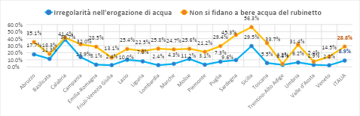
Fonte: Cittadinanzattiva su dati Istat - Aspetti della vita quotidiana, 2024
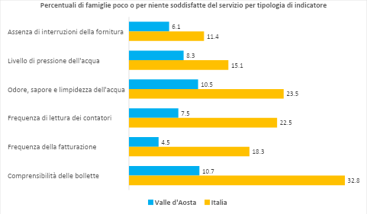
Fonte: Cittadinanzattiva su dati Istat - GMA 2024

Cittadinanzattiva APS - Ufficio stampa
Aurora Avenoso, responsabile: +39 3483347603
Salvatore Zuccarello: +39 329 6475896
stampa@cittadinanzattiva.it
www.cittadinanzattiva.it

